**Получение 5-(гидроксиметил)-2-фуранкарбоновой и   
5-формил-2-фуранкарбоновой кислот и их эфиров из 5-ГМФ**

***Шарпило А.И.1,2, Козлов К.С.2, Анаников В.П.2***

*Студент, 1 курс специалитета*

*1Московский государственный университет имени М.В. Ломоносова,   
химический факультет, Москва, Россия*

*2Инмтитут органической химии имени Н.Д. Зелинского РАН, Москва, Россия*

*E-mail:* [*sharpiloalexey@gmail.com*](mailto:ivanov@yandex.ru)

5-(Гидроксиметил)-фурфурол (5-ГМФ, **1** на схеме) получается путём дегидратации гексоз в ходе переработки растительной биомассы и считается перспективным предшественником в синтезе молекул, используемых в производстве полимеров и биотоплива [1].

5-(Гидроксиметил)-2-фуранкарбоновая кислота (ГМФКК, **2**) и 5-формил-2-фуранкарбоновая кислота (ФФКК, **3**) содержат две разные функциональные группы и могут рассматриваться как соединения-платформы для получения большого количества производныx. [2] ГМФКК является уже готовым мономером для синтеза соответствующего полиэфира.

Цель работы: синтез 5-(гидроксиметил)-2-фуранкарбоновой и 5-формил-2-фуранкарбоновой кислот и их эфиров из 5-ГМФ.

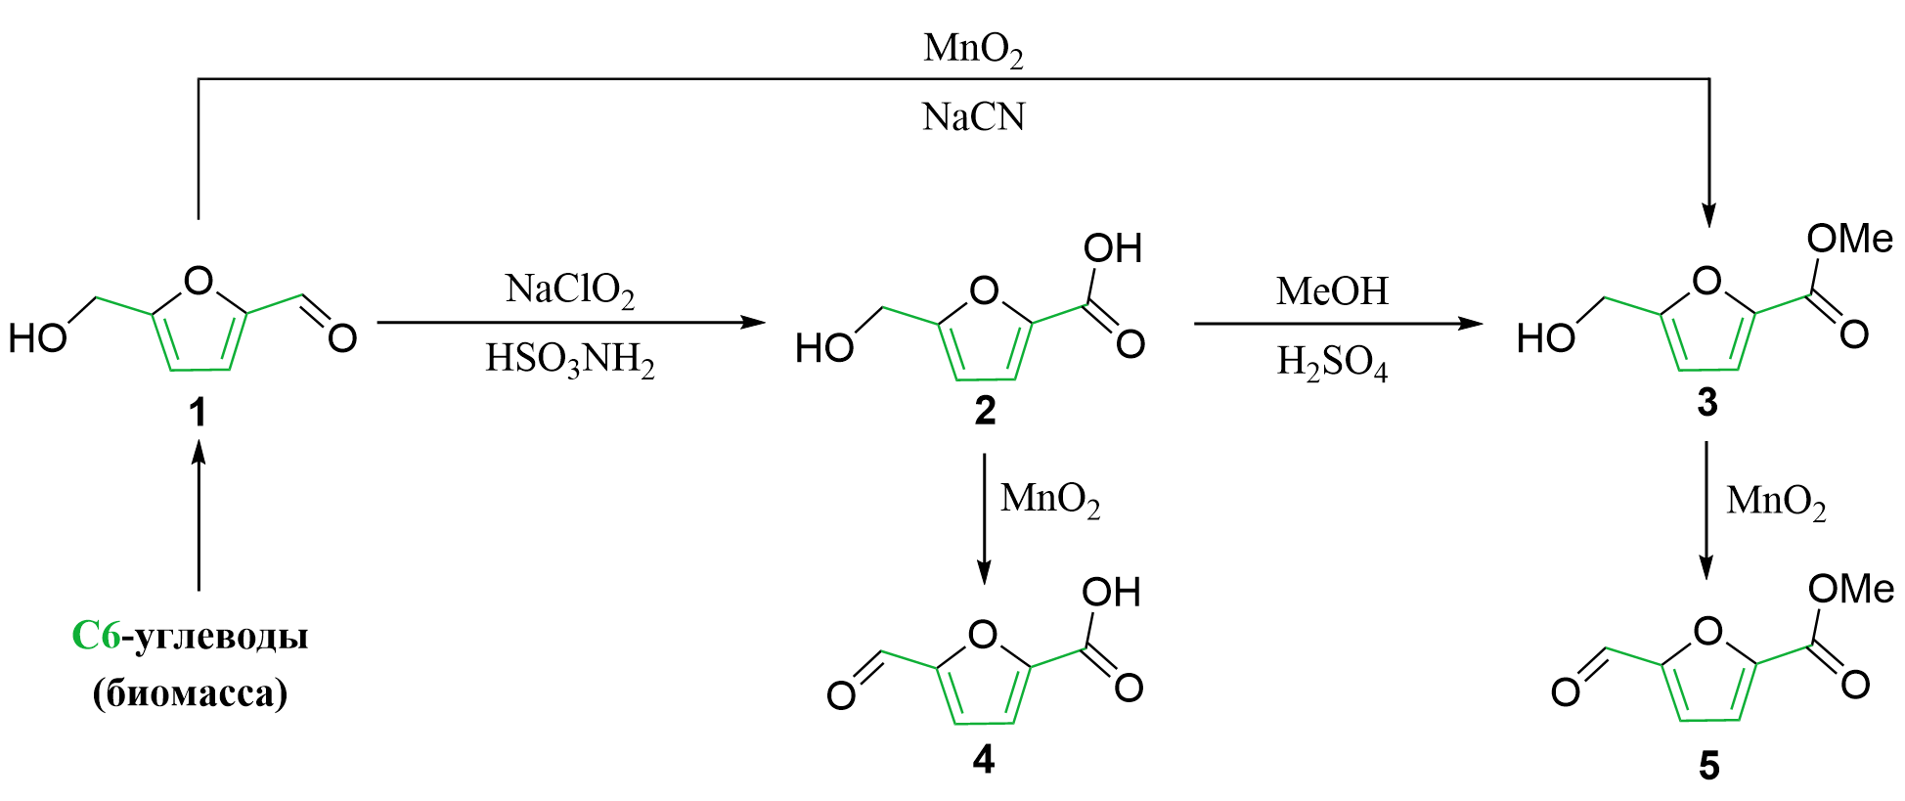Для получения исследуемых производных 5-ГМФ требуется моноокисление альдегидной группы. В случае ГМФКК мы выбрали окисление по Пиннику, в случае её эфира – окислительную этерификацию с использованием MnO2 и NaCN. Для получения производных ФФКК требуется дополнительное окисление.

Схема 1. Синтез производных 5-ГМФ.

В ходе работы были проведены реакции окислительной этерификации с использованием MnO2 и NaCN на различных загрузках 5-ГМФ. Было обнаружено падение выхода при проведении реакций на десятки грамм 5-ГМФ. Реакция окисления по Пиннику требовала оптимизации условий, что нами было выполнено. Реакция также чувствительная к загрузке исходного вещества. В итоге были получены кислоты **2**, **3** и соответствующие им эфиры **4**, **5**. Планируется получить и другие производные ГМФКК и ФФКК.

**Литература**

1. Sousa, Andreia F.; Vilela, Carla; Fonseca, Ana C.; Matos, Marina; Freire, Carmen S. R.; Gruter, Gert-Jan M.; Coelho, Jorge F. J.; Silvestre, Armando J. D. (2015). "Biobased polyesters and other polymers from 2,5-furandicarboxylic acid: a tribute to furan excellency". *Polym. Chem*. **6** (33): 5961–5983.

2. Li, X., Jia, P., & Wang, T. (2016). Furfural: A Promising Platform Compound for Sustainable Production of C4 and C5 Chemicals. ACS Catalysis, 6(11), 7621–7640.